ИЗВЕЩЕНИЕ
об организации праздничной торговли на территории
Муниципального автономного учреждения культуры
«Централизованный парковый комплекс города Орла»
«05» августа 2025 года

Во исполнение постановлений администрации города Орла от 21 сентября 2015г. № 4192 «О размещении нестационарных объектов на территории муниципального образования «Город Орёл», от 24 октября 2016 года № 4798 «Об утверждении схем размещения нестационарных торговых объектов на территории города Орла» Муниципальное автономное учреждение культуры «Централизованный парковый комплекс города Орла» извещает об организации «05» августа 2025 года праздничной торговли на территории учреждения Муниципальное автономное учреждение культуры «Централизованный парковый комплекс города Орла» по следующим адресам:
- город Орел, ул. М. Горького, д. 36;
- город Орел, ул. Левый берег реки Орлик, 21.

При проведении мероприятий, посвященных празднованию 82-ой годовщины освобождения города Орла от немецко-фашистских захватчиков и 459-ой годовщины основания города Орла «05» августа 2025 года организуется праздничная торговля на территории учреждения МАУК «Централизованный парковый комплекс города Орла» с размещением объектов по следующим адресам:

город Орел, ул. М. Горького, д.36
№ п/п объекта | Адрес места расположения нестационарного торгового объекта | Вид нестационарного торгового объекта,  Количество мест | Ассортимент реализуемых товаров, оказываемых услуг | Площадь для размещения НТО,  кв. м | Стоимость. за 1 день размещения, руб.
1 | город Орел,  ул. М. Горького, д.36 | оборудованное торговое место | игрушки, сувениры | 4 | 23 376,00
2 | город Орел,  ул. М. Горького, д.36 | оборудованное торговое место | игрушки, сувениры | 4 | 23 376,00
3 | город Орел, ул. М. Горького, д.36 | оборудованное торговое место | игрушки, сувениры | 4 | 23 376,00
4 | город Орел,  ул. М. Горького, д.36 | оборудованное торговое место | игрушки, сувениры | 4 | 23 376,00
5 | город Орел,  ул. М. Горького, д.36 | оборудованное торговое место | игрушки, сувениры | 4 | 23 376,00
6 | город Орел,  ул. М. Горького, д.36 | оборудованное торговое место | игрушки, сувениры | 4 | 23 376,00
7 | город Орел,  ул. М. Горького, д.36 | оборудованное торговое место | изделия декоративно-прикладного искусства | 4 | 1 169,00
8 | город Орел,  ул. М. Горького, д.36 | оборудованное торговое место | изделия декоративно-прикладного искусства | 4 | 1 169,00
9 | город Орел,  ул. М. Горького, д.36 | оборудованное торговое место | изделия декоративно-прикладного искусства | 4 | 1 169,00
10 | город Орел,  ул. М. Горького, д.36 | оборудованное торговое место | изделия декоративно-прикладного искусства | 4 | 1 169,00
11 | город Орел,  ул. М. Горького, д.36 | оборудованное торговое место | изделия декоративно-прикладного искусства | 4 | 1 169,00
12 | город Орел,  ул. М. Горького, д.36 | оборудованное торговое место | изделия декоративно-прикладного искусства | 4 | 1 169,00
13 | город Орел,  ул. М. Горького, д.36 | оборудованное торговое место | изделия декоративно-прикладного искусства | 4 | 1 169,00
14 | город Орел,  ул. М. Горького, д.36 | оборудованное торговое место | изделия декоративно-прикладного искусства | 4 | 1 169,00
15 | город Орел,  ул. М. Горького, д.36 | оборудованное торговое место | изделия декоративно-прикладного искусства | 4 | 1 169,00
16 | город Орел,  ул. М. Горького, д.36 | оборудованное торговое место | изделия декоративно-прикладного искусства | 4 | 1 169,00
17 | город Орел,  ул. М. Горького, д.36 | оборудованное торговое место | изделия декоративно-прикладного искусства | 4 | 1 169,00
18 | город Орел,  ул. М. Горького, д.36 | оборудованное торговое место | изделия декоративно-прикладного искусства | 4 | 1 169,00
19 | город Орел,  ул. М. Горького, д.36 | оборудованное торговое место | изделия декоративно-прикладного искусства | 4 | 1 169,00
20 | город Орел,  ул. М. Горького, д.36 | оборудованное торговое место | изделия декоративно-прикладного искусства | 4 | 1 169,00
21 | город Орел,  ул. М. Горького, д.36 | оборудованное торговое место | изделия декоративно-прикладного искусства | 4 | 1 169,00
22 | город Орел,  ул. М. Горького, д.36 | оборудованное торговое место | изделия декоративно-прикладного искусства | 4 | 1 169,00
23 | город Орел,  ул. М. Горького, д.36 | оборудованное торговое место | изделия декоративно-прикладного искусства | 4 | 1 169,00
24 | город Орел,  ул. М. Горького, д.36 | оборудованное торговое место | изделия декоративно-прикладного искусства | 4 | 1 169,00
25 | город Орел,  ул. М. Горького, д.36 | оборудованное торговое место | изделия декоративно-прикладного искусства | 4 | 1 169,00
26 | город Орел,  ул. М. Горького, д.36 | оборудованное торговое место | изделия декоративно-прикладного искусства | 4 | 1 169,00
27 | город Орел,  ул. М. Горького, д.36 | оборудованное торговое место | изделия декоративно-прикладного искусства | 4 | 1 169,00
28 | город Орел,  ул. М. Горького, д.36 | оборудованное торговое место | изделия декоративно-прикладного искусства | 4 | 1 169,00
29 | город Орел,  ул. М. Горького, д.36 | оборудованное торговое место | изделия декоративно-прикладного искусства | 4 | 1 169,00
30 | город Орел,  ул. М. Горького, д.36 | оборудованное торговое место | изделия декоративно-прикладного искусства | 4 | 1 169,00
31 | город Орел,  ул. М. Горького, д.36 | оборудованное торговое место | изделия декоративно-прикладного искусства | 4 | 1 169,00
32 | город Орел,  ул. М. Горького, д.36 | оборудованное торговое место | изделия декоративно-прикладного искусства | 4 | 1 169,00
33 | город Орел,  ул. М. Горького, д.36 | оборудованное торговое место | изделия декоративно-прикладного искусства | 4 | 1 169,00
34 | город Орел,  ул. М. Горького, д.36 | оборудованное торговое место | изделия декоративно-прикладного искусства | 4 | 1 169,00
35 | город Орел,  ул. М. Горького, д.36 | оборудованное торговое место | изделия декоративно-прикладного искусства | 4 | 1 169,00
36 | город Орел,  ул. М. Горького, д.36 | оборудованное торговое место | изделия декоративно-прикладного искусства | 4 | 1 169,00
37 | город Орел,  ул. М. Горького, д.36 | оборудованное торговое место | изделия декоративно-прикладного искусства | 4 | 1 169,00
38 | город Орел,  ул. М. Горького, д.36 | оборудованное торговое место | изделия декоративно-прикладного искусства | 4 | 1 169,00
39 | город Орел,  ул. М. Горького, д.36 | оборудованное торговое место | изделия декоративно-прикладного искусства | 4 | 1 169,00
40 | город Орел,  ул. М. Горького, д.36 | оборудованное торговое место | изделия декоративно-прикладного искусства | 4 | 1 169,00
41 | город Орел,  ул. М. Горького, д.36 | оборудованное торговое место | изделия декоративно-прикладного искусства | 4 | 1 169,00
42 | город Орел,  ул. М. Горького, д.36 | оборудованное торговое место | изделия декоративно-прикладного искусства | 4 | 1 169,00
43 | город Орел,  ул. М. Горького, д.36 | оборудованное торговое место | изделия декоративно-прикладного искусства | 4 | 1 169,00
44 | город Орел,  ул. М. Горького, д.36 | оборудованное торговое место | изделия декоративно-прикладного искусства | 4 | 1 169,00
45 | город Орел,  ул. М. Горького, д.36 | оборудованное торговое место | изделия декоративно-прикладного искусства | 4 | 1 169,00
46 | город Орел,  ул. М. Горького, д.36 | оборудованное торговое место | изделия декоративно-прикладного искусства | 4 | 1 169,00
47 | город Орел,  ул. М. Горького, д.36 | оборудованное торговое место | изделия декоративно-прикладного искусства | 4 | 1 169,00
48 | город Орел,  ул. М. Горького, д.36 | оборудованное торговое место | изделия декоративно-прикладного искусства | 4 | 1 169,00
49 | город Орел,  ул. М. Горького, д.36 | оборудованное торговое место | изделия декоративно-прикладного искусства | 4 | 1 169,00
50 | город Орел,  ул. М. Горького, д.36 | оборудованное торговое место | изделия декоративно-прикладного искусства | 4 | 1 169,00
51 | город Орел,  ул. М. Горького, д.36 | оборудованное торговое место | изделия декоративно-прикладного искусства | 4 | 1 169,00
52 | город Орел,  ул. М. Горького, д.36 | оборудованное торговое место | изделия декоративно-прикладного искусства | 4 | 1 169,00
53 | город Орел,  ул. М. Горького, д.36 | оборудованное торговое место | изделия декоративно-прикладного искусства | 4 | 1 169,00
54 | город Орел,  ул. М. Горького, д.36 | оборудованное торговое место | изделия декоративно-прикладного искусства | 4 | 1 169,00
55 | город Орел,  ул. М. Горького, д.36 | оборудованное торговое место | изделия декоративно-прикладного искусства | 4 | 1 169,00
56 | город Орел,  ул. М. Горького, д.36 | оборудованное торговое место | изделия декоративно-прикладного искусства | 4 | 1 169,00
57 | город Орел,  ул. М. Горького, д.36 | Торговая тележка, ларь низкотемпературный (низкотемпературный прилавок или ролл-бар) | кондитерские изделия, безалкогольные напитки, мороженое | 4 | 9 740,00
58 | город Орел,  ул. М. Горького, д.36 | Торговая тележка, ларь низкотемпературный (низкотемпературный прилавок или ролл-бар) | кондитерские изделия, безалкогольные напитки, мороженое | 4 | 9 740,00
59 | город Орел,  ул. М. Горького, д.36 | Торговая тележка, ларь низкотемпературный (низкотемпературный прилавок или ролл-бар) | кондитерские изделия, безалкогольные напитки, мороженое | 4 | 9 740,00
60 | город Орел,  ул. М. Горького, д.36 | Торговая тележка, ларь низкотемпературный (низкотемпературный прилавок или ролл-бар) | кондитерские изделия, безалкогольные напитки, мороженое | 4 | 9 740,00
61 | город Орел,  ул. М. Горького, д.36 | Торговая тележка, ларь низкотемпературный (низкотемпературный прилавок или ролл-бар) | кондитерские изделия, безалкогольные напитки, мороженое | 4 | 9 740,00
62 | город Орел,  ул. М. Горького, д.36 | Торговая тележка, ларь низкотемпературный (низкотемпературный прилавок или ролл-бар) | кондитерские изделия, безалкогольные напитки, мороженое | 4 | 9 740,00
63 | город Орел,  ул. М. Горького, д.36 | Торговая тележка, ларь низкотемпературный (низкотемпературный прилавок или ролл-бар) | кондитерские изделия, безалкогольные напитки, мороженое | 4 | 9 740,00
64 | город Орел,  ул. М. Горького, д.36 | Торговая тележка, ларь низкотемпературный (низкотемпературный прилавок или ролл-бар) | кондитерские изделия, безалкогольные напитки, мороженое | 10 | 24 350,00
65 | город Орел,  ул. М. Горького, д.36 | Торговая тележка, ларь низкотемпературный (низкотемпературный прилавок или ролл-бар) | кондитерские изделия, безалкогольные напитки, мороженое | 10 | 24 350,00
66 | город Орел,  ул. М. Горького, д.36 | Торговая тележка, ларь низкотемпературный (низкотемпературный прилавок или ролл-бар) | кондитерские изделия, безалкогольные напитки, мороженое | 10 | 24 350,00
67 | город Орел,  ул. М. Горького, д.36 | Торговая тележка, ларь низкотемпературный (низкотемпературный прилавок или ролл-бар) | кондитерские изделия, безалкогольные напитки, мороженое | 10 | 24 350,00
68 | город Орел,  ул. М. Горького, д.36 | Торговая тележка, ларь низкотемпературный (низкотемпературный прилавок или ролл-бар) | кондитерские изделия, безалкогольные напитки, мороженое | 10 | 24 350,00
69 | город Орел,  ул. М. Горького, д.36 | Торговая тележка, ларь низкотемпературный (низкотемпературный прилавок или ролл-бар) | кондитерские изделия, безалкогольные напитки, мороженое | 10 | 24 350,00

город Орел, ул. Левый берег реки Орлик, 21

№ п/п объекта | Адрес места расположения нестационарного торгового объекта | Вид нестационарного торгового объекта,  Количество мест | Ассортимент реализуемых товаров, оказываемых услуг | Площадь для размещенияНТО,  кв. м | Стоимость. за 1 день размещения, руб.
70 | город Орел,  ул. Левый берег реки Орлик, 21 | оборудованное торговое место | игрушки, сувениры | 4 | 23 376,00
71 | город Орел,  ул. Левый берег реки Орлик, 21 | оборудованное торговое место | игрушки, сувениры | 4 | 23 376,00
72 | город Орел,  ул. Левый берег реки Орлик, 21 | оборудованное торговое место | игрушки, сувениры | 4 | 23 376,00
73 | город Орел,  ул. Левый берег реки Орлик, 21 | оборудованное торговое место | изделия декоративно-прикладного искусства | 4 | 1 169,00
74 | город Орел,  ул. Левый берег реки Орлик, 21 | оборудованное торговое место | изделия декоративно-прикладного искусства | 4 | 1 169,00
75 | город Орел,  ул. Левый берег реки Орлик, 21 | оборудованное торговое место | изделия декоративно-прикладного искусства | 4 | 1 169,00
76 | город Орел,  ул. Левый берег реки Орлик, 21 | оборудованное торговое место | изделия декоративно-прикладного искусства | 4 | 1 169,00
77 | город Орел,  ул. Левый берег реки Орлик, 21 | оборудованное торговое место | изделия декоративно-прикладного искусства | 4 | 1 169,00
78 | город Орел,  ул. Левый берег реки Орлик, 21 | оборудованное торговое место | изделия декоративно-прикладного искусства | 4 | 1 169,00
79 | город Орел,  ул. Левый берег реки Орлик, 21 | оборудованное торговое место | изделия декоративно-прикладного искусства | 4 | 1 169,00
80 | город Орел,  ул. Левый берег реки Орлик, 21 | оборудованное торговое место | изделия декоративно-прикладного искусства | 4 | 1 169,00
81 | город Орел,  ул. Левый берег реки Орлик, 21 | оборудованное торговое место | изделия декоративно-прикладного искусства | 4 | 1 169,00
82 | город Орел,  ул. Левый берег реки Орлик, 21 | оборудованное торговое место | изделия декоративно-прикладного искусства | 4 | 1 169,00
83 | город Орел,  ул. Левый берег реки Орлик, 21 | оборудованное торговое место | изделия декоративно-прикладного искусства | 4 | 1 169,00
84 | город Орел,  ул. Левый берег реки Орлик, 21 | оборудованное торговое место | изделия декоративно-прикладного искусства | 4 | 1 169,00
85 | город Орел,  ул. Левый берег реки Орлик, 21 | оборудованное торговое место | изделия декоративно-прикладного искусства | 4 | 1 169,00
86 | город Орел,  ул. Левый берег реки Орлик, 21 | оборудованное торговое место | изделия декоративно-прикладного искусства | 4 | 1 169,00
87 | город Орел,  ул. Левый берег реки Орлик, 21 | оборудованное торговое место | изделия декоративно-прикладного искусства | 4 | 1 169,00
88 | город Орел,  ул. Левый берег реки Орлик, 21 | оборудованное торговое место | изделия декоративно-прикладного искусства | 4 | 1 169,00
89 | город Орел,  ул. Левый берег реки Орлик, 21 | оборудованное торговое место | изделия декоративно-прикладного искусства | 4 | 1 169,00
90 | город Орел,  ул. Левый берег реки Орлик, 21 | оборудованное торговое место | изделия декоративно-прикладного искусства | 4 | 1 169,00
91 | город Орел,  ул. Левый берег реки Орлик, 21 | оборудованное торговое место | изделия декоративно-прикладного искусства | 4 | 1 169,00
92 | город Орел,  ул. Левый берег реки Орлик, 21 | оборудованное торговое место | изделия декоративно-прикладного искусства | 4 | 1 169,00
93 | город Орел,  ул. Левый берег реки Орлик, 21 | оборудованное торговое место | кондитерские изделия, безалкогольные напитки, мороженое | 4 | 14 610,00
94 | город Орел,  ул. Левый берег реки Орлик, 21 | оборудованное торговое место | кондитерские изделия, безалкогольные напитки, мороженое | 4 | 14 610,00
95 | город Орел,  ул. Левый берег реки Орлик, 21 | оборудованное торговое место | кондитерские изделия, безалкогольные напитки, мороженое | 4 | 14 610,00

Торговые места для размещения объектов праздничной торговли, соответствуют Постановлению Администрации города Орла от 24 октября 2016 года № 4798 «Об утверждении схем размещения нестационарных торговых объектов на территории города Орла».

Графические схемы размещения объектов праздничной торговли с указанием специализации приведены в Приложении № 2 к настоящему извещению.

Ассортиментный перечень предлагаемой к реализации продукции при организации праздничной торговли, требования к оказанию услуг общественного питания указаны в Приложение №1 к настоящему извещению.

Внешний вид нестационарного объекта должен соответствовать тематике праздничного мероприятия.

Уполномоченным органом по приему заявок является Муниципальное автономное учреждение культуры «Централизованный парковый комплекс города Орла».
Контактное лицо: секретарь комиссии Павлова Екатерина Валерьевна, тел. (4862) 59-88-09, заместитель председателя комиссии Калинин Владимир Иванович, тел. 8-906-661-87-77.
Заявки на участие в праздничной торговле представляются организатору праздничной торговли – комиссии по рассмотрению заявок на право размещения объектов праздничной торговли на территории Муниципального автономного учреждения культуры «Централизованный парковый комплекс города Орла» в форме электронных документов по адресу электронной почты: bux@parkorel.ru, с 09:00 (время московское) «26» июня 2025г. по «25» июля 2025г. включительно.
Заявки, поданные в форме электронных документов ранее указанной даты и времени, а именно до 09:00 (время московское) «26» июня 2025г. к рассмотрению не принимаются.

Уполномоченным органом по рассмотрению заявок является комиссия по рассмотрению заявок на право размещения объектов праздничной торговли на территории учреждения МАУК «Централизованный парковый комплекс города Орла» (далее – Комиссия), состав которой утвержден приказом директора парка.

В целях обеспечения санитарно-эпидемиологического благополучия населения заявки на участие в праздничной торговле принимаются в форме электронных документов по адресу электронной почты: bux@parkorel.ru.

Электронные документы направляются в виде файлов отсканированных с бумажных носителей образами документов, в формате jpeg, pdf, входящих в состав заявки на участие в праздничной торговле единым электронным письмом.
Для участия в праздничной торговле хозяйствующие субъекты подают в электронной форме по адресу электронной почты bux@parkorel.ru следующие файлы отсканированные с бумажного носителя:
- заявку с обязательным указанием ИНН и ОГРН (ОГРНИП) заявителя (форма Заявки – Приложение №3 к извещению).
К заявке должны быть приложены следующие документы:
- копии учредительных документов (для юридических лиц)
- копия документа, удостоверяющего личность (для физических лиц)
- копия документа, подтверждающего полномочия руководителя (для юридических лиц) или копия документа, удостоверяющего права (полномочия) представителя юридического лица, если с заявлением обращается представитель юридического лица
- ассортиментный перечень товаров;
- фотографии объекта праздничной торговли, торгового оборудования;
- документы, подтверждающие наличие у заявителя предприятия общественного питания (для выездных объектов общественного питания).
Извещение об организации праздничной торговли является публичной офертой.
Условием оферты является то, что договор на размещение нестационарных торговых объектов при проведении праздничной торговли на территории учреждения МАУК «Централизованный парковый комплекс города Орла», являющийся договором присоединения (далее - Договор присоединения) по форме согласно приложению N 4 к настоящему извещению, будет заключен с первым откликнувшимся лицом, подавшим заявку на участие в праздничной торговле в электронной форме по адресу электронной почты: bux@parkorel.ru, число которых не превысит числа предлагаемых объектов, на основании чего хозяйствующий субъект получит право размещения торгового оборудования для организации праздничной торговли после оплаты места размещения объекта праздничной торговли.
Существенными условиями договора присоединения является то, что хозяйствующий субъект, осуществляющий праздничную торговлю, присоединяется и обязуется выполнять изложенные в договоре условия, определенные Положением о предоставлении права на размещение нестационарных торговых объектов при проведении культурно-массовых и иных мероприятий на территории муниципального образования «Город Орёл», утвержденным Постановлением Администрации города Орла от 21 сентября 2015 года № 4192.
Передача или уступка прав по Договору третьим лицам либо осуществление третьим лицом торговой деятельности с использованием Объекта не допускаются.
В день подачи представленных электронных документов на участие в праздничной торговле секретарем комиссии осуществляется проверка наличия всех необходимых документов, входящих в состав заявки, а также правильность их оформления.
На основании проверки секретарь комиссии в ответном электронном письме на адрес электронной почты, с какого поступили электронные документы подтверждает или отказывает в принятии заявки от хозяйствующего субъекта (с указанием причины отказа).
Секретарь комиссии регистрирует заявки, поданные в электронной форме по адресу электронной почты bux@parkorel.ru от хозяйствующих субъектов отвечающие требованиям извещения в журнале с указанием даты, времени подачи заявок (в соответствии с датой и временем электронного письма) и порядковым номером, а также согласовывает номер места объекта праздничной торговли на территории МАУК «Централизованный парковый комплекс города Орла», в соответствии с Графическим изображением схемы размещения объектов праздничной торговли (Приложение №2 к извещению).
Заявителю отказывается в заключении Договора, если:
- указанное в заявлении месторасположение объекта праздничной торговли отсутствует в утвержденной схеме размещения Объектов;
- указанный в заявлении вид деятельности отсутствует в утвержденной схеме размещения Объектов;
- хозяйствующий субъект не внесен в единый государственный реестр физических или юридических лиц;
- число откликнувшихся хозяйствующих субъектов превысило число предполагаемых мест размещения;
- если ранее при проведении подобных мероприятий хозяйствующий субъект допускал нарушения действующего законодательства, условий договора, о чем имеется официальная информация;
- заявитель не имеет ОКВЭД - 56 «Деятельность по предоставлению продуктов питания и напитков» (при оказании услуг общественного питания);
- заявка не соответствует требованиям, указанным в настоящем Извещении.

Сформированные Заявки рассматриваются «29» июля 2025г. на заседании комиссии по рассмотрению заявок на право размещения объектов праздничной торговли на территории МАУК «Централизованный парковый комплекс города Орла».
В день проведения заседания комиссии все участники, подавшие Заявку, оповещаются по контактному телефону, указанному в Заявке, о решении, принятом комиссией.
В течение дня, следующего за днем проведения заседания комиссии по рассмотрению заявок на право размещения объектов праздничной торговли на территории МАУК «Централизованный парковый комплекс города Орла»,
Заявитель оплачивает стоимость права размещения объектов праздничной торговли на расчетный счет:
Получатель | Финансовое управление администрации города Орла (МАУК «ЦПК г. Орла» л/с 30546Ц69100)
ИНН | 5701000449
КПП | 575301001
ОГРН | 1025700829990
Банк получателя | Отделение Орел Банка России//УФК по Орловской области г. Орел
БИК | 015402901
Корреспондирующий счет № | 40102810545370000046
Расчетный счет № | 03234643547010005400
КБК | 08010000000000000120
ОКТМО | 54701000
Назначение платежа: | оплата за право размещения объектов праздничной торговли
Договор подписывается директором МАУК «Централизованный парковый комплекс города Орла», регистрируется и выдается Заявителю в течение дня, следующего за днем оплаты.
Неотъемлемой частью договора является документ об оплате права размещения объекта праздничной торговли.
Документация об организации праздничной торговли, размещена на сайте администрации города (www.orel-adm.ru) в разделе «Деятельность. Торговля и потребительский рынок. «Извещения» и на официальном сайте учреждения www.parkorel.ru в разделе «О нас. Документы».
Обращаем внимание на необходимость правильно указывать адрес электронной почты при создании заявки на участие в праздничной торговле. Администрация МАУК «Централизованный парковый комплекс города Орла» за неверно набранный адрес электронной почты ответственности не несет.
Внимание! Возможна отмена праздничной торговли на территории МАУК «Централизованный парковый комплекс города Орла» по независящим от организатора обстоятельствам, связанных с исполнением Решений регионального оперативного штаба.

Директор А.А.Чистякова

Приложение № 1 к извещению

РЕКОМЕНДУЕМЫЙ АССОРТИМЕНТНЫЙ ПЕРЕЧЕНЬ
предлагаемой для реализации продукции непродовольственных и продовольственных товаров для организации праздничной торговли
на территории учреждения МАУК «Централизованный парковый комплекс города Орла»
1. Сувенирная продукция
2. Изделия народного художественного промысла
3. Игрушки, шары
4. Кондитерские выпечные изделия, без кремовых начинок
5. Кондитерские изделия (конфеты, карамель, печенье, вафли и так далее) только в фасованном виде, шоколад, жевательная резинка, поп-корн, сладкая вата (в специальном оборудовании)
6. Безалкогольные напитки (соки, лимонад, минеральная вода и так далее) в промышленной упаковке (пластик, картон, жесть), торговля в розлив только при наличии разовой посуды
7. Чай, кофе (торговля в розлив с применением разовой посуды)
8. Мороженое (при наличии морозильного оборудования)
9. Кулинарная продукция предприятий общественного питания при условии соблюдения санитарно-эпидемиологических требований к условиям деятельности торговых объектов и рынков, реализующих пищевую продукцию.

При оказании услуг общественного питания в объекте праздничной торговли необходимо:
- иметь чистую сборно-разборную тентовую палатку, зонты, необходимое холодильное оборудование, столы и стулья для посетителей;
- иметь в достаточном количестве торговый инвентарь, лотки для выкладки товаров, одноразовую бумажную посуду и столовые приборы одноразового использования, упаковочный материал, салфетки, скатерти, емкости для сбора мусора, другие предметы материально-технического оснащения, необходимые для оказания услуг общественного питания;
- использовать для жарки шашлыка только готовый древесный уголь, металлические шампуры;
- обеспечить обслуживающий персонал униформой, головными уборами, фирменными нагрудными знаками (бейджами);
- иметь личные медицинские книжки обслуживающего персонала установленного образца с отметками о прохождении необходимых обследований, результатов лабораторных исследований, прохождении профессиональной гигиенической подготовки и аттестации;
- иметь ветеринарные справки на сырье, сопроводительные документы на сопутствующие пищевые продукты.

После завершения торговой деятельности места размещения Объектов подлежат освобождению с организацией уборки территории в соответствии с п. 5.2.1 Правил благоустройства и санитарного содержания территории муниципального образования "Город Орел", принятых решением Орловского городского Совета народных депутатов от 30.06.2011 N 5/0073-ГС от 25.04.2019.
Приложение № 2 к извещению

Графические схемы размещения объектов праздничной торговли по адресу

город Орел, ул. М. Горького, д.36
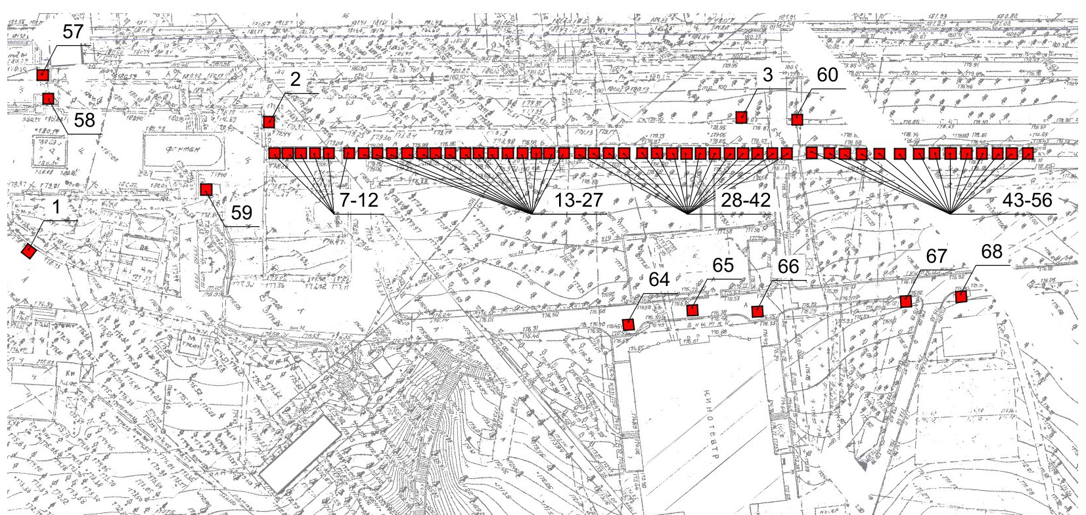

Графические схемы размещения объектов праздничной торговли по адресу

город Орел, ул. М. Горького, д.36
- 
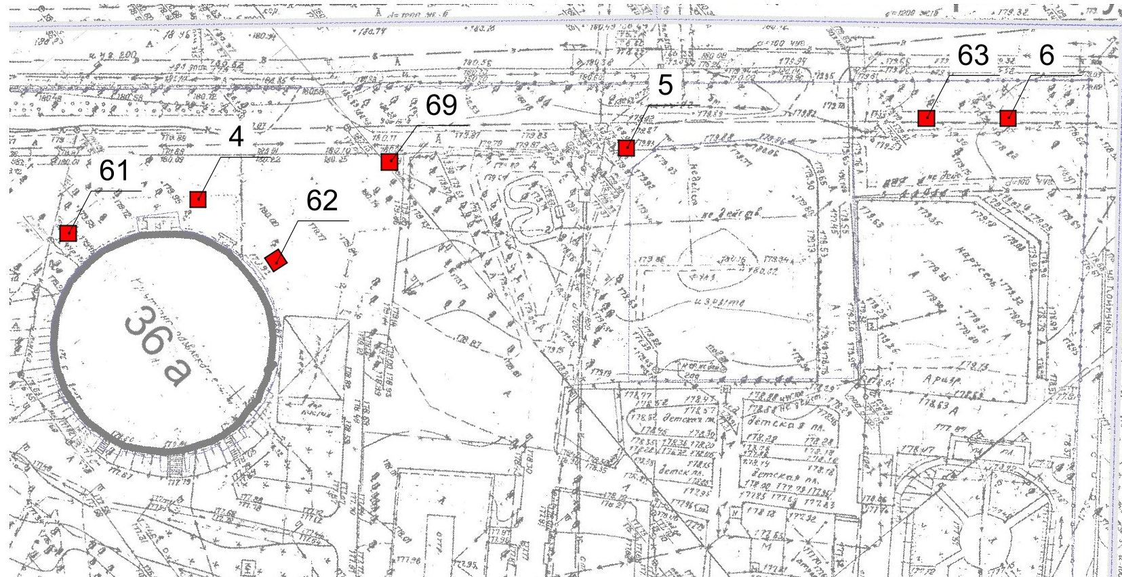
Графические схемы размещения объектов праздничной торговли по адресу

город Орел, ул. Левый берег реки Орлик, 21

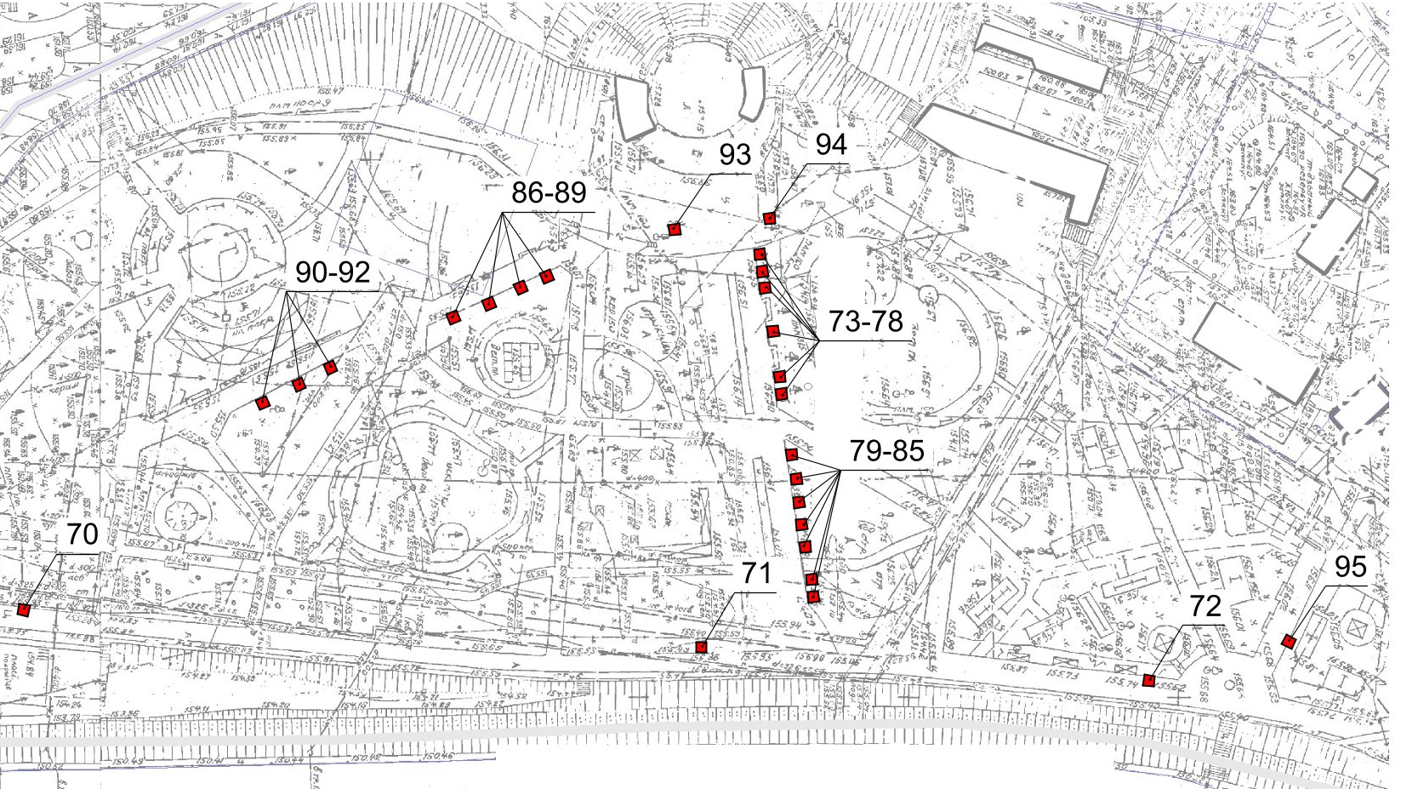

ЗАЯВКА
на право размещения объектов праздничной торговли на территории учреждения МАУК «Централизованный парковый комплекс города Орла» в 2025 году

Хозяйствующий субъект______________________________________________
__________________________________________________________________
^{(полное наименование)}
Почтовый адрес:____________________________________________________
ИНН _____________________________________________________________
ОГРН (ОГРНИП)____________________________________________________
Телефон_________________________ Факс ____________________________

Прошу предоставить место № __________, с адресными ориентирами
_____________________________________________________________________
для участия в организации праздничной торговли 05 августа 2025 года при проведении мероприятий, посвященных празднованию 82-ой годовщины освобождения города Орла от немецко-фашистских захватчиков и 459-ой годовщины основания города Орла

Приложение:
1. копии учредительных документов (для юридических лиц);
2. копия документа, удостоверяющего личность (для физических лиц);
3. копия документа, подтверждающего полномочия руководителя (для юридических лиц), или копия документа, удостоверяющего права (полномочия) представителя юридического лица, если с заявлением обращается представитель юридического лица;
4. ассортиментный перечень товаров;
5. фотографии объекта праздничной торговли, торгового оборудования;
6. документы, подтверждающие наличие у заявителя предприятия общественного питания (для выездного предприятия общественного питания).

_________________ ______________________
дата подпись

Заявка получена:
___:___«____»_____________2025 год __________________
подпись лица, ответственного за прием заявок
Приложение № 4 к извещению
Договор №______
на право размещения объектов праздничной торговли
(договор присоединения)

г. Орел «___» _____________ 20__ год

Муниципальное автономное учреждение культуры «Централизованный парковый комплекс города Орла», именуемое в дальнейшем "Сторона 1", в лице директора Чистяковой Анны Александровны, действующего на основании Устава, постановления Администрации города Орла от 21 сентября 2015 года № 4192 «О размещении нестационарных объектов на территории муниципального образования «Город Орёл», с одной стороны, и_______________________________,
являющегося первым откликнувшимся лицом по заключению договора по объекту №____________извещения об организации праздничной торговли от «___» _____________ 20__ г., именуемый в дальнейшем "Сторона 2", в лице
__________________________________________, действующей(его) на основании _________________________________________________________________,
с другой стороны, а при совместном упоминании далее по тексту именуемые "Стороны", заключили настоящий договор (далее - Договор) о нижеследующем:

1. Предмет договора
1.1. В соответствии с журналом регистрации заявок на заключение договора на право размещения нестационарных торговых объектов праздничной торговли при проведении культурно-массовых и иных мероприятий на территории Муниципального автономного учреждения культуры «Централизованный парковый комплекс города Орла», заключаемого на основании извещения об организации праздничной торговли - публичной оферты, Сторона 1 предоставляет Стороне 2 право на размещение объекта праздничной торговли место №________, площадью _______ кв. м с адресными ориентирами: _________________________, для осуществления деятельности _________________________________ в соответствии с утвержденной администрацией города Орла схемой размещения объектов праздничной торговли на территории города Орла (приложение №1 к настоящему договору), а Сторона 2 принимает в пользование место для размещения нестационарного объекта праздничной торговли.
1.2. Лицо, осуществляющее праздничную торговлю, обязуется выполнять нижеизложенные условия (в соответствии со специализацией объекта):
- соблюдать установленные правила торговли, санитарные нормы и правила, правила пожарной безопасности, ассортимент реализуемой продукции, не допускать реализацию напитков в стеклянной таре;
- обеспечить наличие вывески о своем наименовании, местонахождении, четко оформленных ценников и консультирование о реализуемом товаре;
- использовать для выездной торговли чистые сборно-разборные тентовые палатки, зонты, необходимое холодильное оборудование, столы и стулья для посетителей, стеллажи, столы для выкладки товаров и расчета с покупателем;
- иметь в достаточном количестве торговый инвентарь, лотки для выкладки товаров, посуду и столовые приборы одноразового использования, упаковочный материал, салфетки, скатерти, емкости для сбора мусора, другие предметы материально-технического оснащения, необходимые для выездной торговли;
- использовать для жарки шашлыка только готовый древесный уголь, металлические шампуры, металлические поддоны;
- обеспечить обслуживающий персонал униформой, головными уборами, фирменными нагрудными знаками (бейджами), иметь личные медицинские книжки обслуживающего персонала установленного образца с отметками о прохождении необходимых обследований, результатов лабораторных исследований, прохождении профессиональной гигиенической подготовки и аттестации;
- иметь ветеринарные справки на сырье, сопроводительные документы на сопутствующие пищевые продукты;
- обеспечивать доступ контролирующим органам к месту осуществления праздничной торговли;
- после завершения торговли и оказания услуг общественного питания производить уборку мусора по месту осуществления выездной торговли в радиусе 10 метров от места осуществления торговли;
- при оформлении объекта использовать фирменную стиль (символику, логотип) при принятии такого решения организатором праздничных мероприятий.
2. Муниципальное автономное учреждение культуры «Централизованный парковый комплекс города Орла» обязуется предоставить хозяйствующему субъекту место для осуществления торговли согласно заявке (при соответствии последнего условиям участия в праздничной торговле).
3. Муниципальное автономное учреждение культуры «Централизованный парковый комплекс города Орла» имеет право:
- определять конкретное место (места) на землях общего пользования для осуществления праздничной торговли;
- контролировать соблюдение требований к организации праздничной торговли хозяйствующими субъектами, участвующими в проведении праздничных и иных культурно-массовых мероприятий.
4. Настоящий договор действует на "___"____________ 20__ г.
5. Неотъемлемой частью договора является документ об оплате права размещения объекта праздничной торговли.

Реквизиты Сторон:
Стороны |  | Сторона 1 |  | Сторона 2
Полное наименование |  | Муниципальное автономное учреждение культуры «Централизованный парковый комплекс города Орла»  (МАУК «ЦПК г. Орла»)
Юридический адрес  (адрес места нахождения) |  | 302040, Орловская область, г. Орел, ул. М.Горького, д.36
Фактический адрес  (почтовый адрес) |  | 302040, Орловская область, г. Орел, ул. М.Горького, д.36
Телефон |  | +7(4862) 59-88-08,  +7(4862) 59-88-10
Телефакс |  | +7(4862) 59-88-09
ИНН/КПП |  | 5701000449/575301001
ОКПО,  ОКВЭД |  | 02184180  93.21
Р/с |  | 03234643547010005400
Банк |  | Отделение Орел Банка России//УФК по Орловской области г.Орел
Кор/счет |  | 40102810545370000046
БИК |  | 015402901
ОГРН |  | 1025700829990
Адрес электронной почты |  | bux@parkorel.ru
Подписи Сторон:
Сторона 1 Сторона 2
Директор МАУК "ЦПК г. Орла"»  _______________А.А. Чистякова  ^{Подпись, печать} | ______________________________  _______________ ______________  ^{Подпись, печать}
"___" ___________ 20___ г. "___" ___________ 20___ г.

